MN STEKLO
Poročilo o izvedeni GEO optimizaciji
Optimizacija za AI iskalnike, AI Overviews, ChatGPT, Perplexity in druge odgovorovne sisteme

GEO SCORE | MANIFEST SCORE | CONTENT STATS | AI TEST
75 / 100  končna ocena po optimizaciji | 100 / 100  0 opozoril | 56 / 56  100 % strani optimiziranih | Strong  pozitiven test vidnosti

Stanje po zaključeni optimizaciji
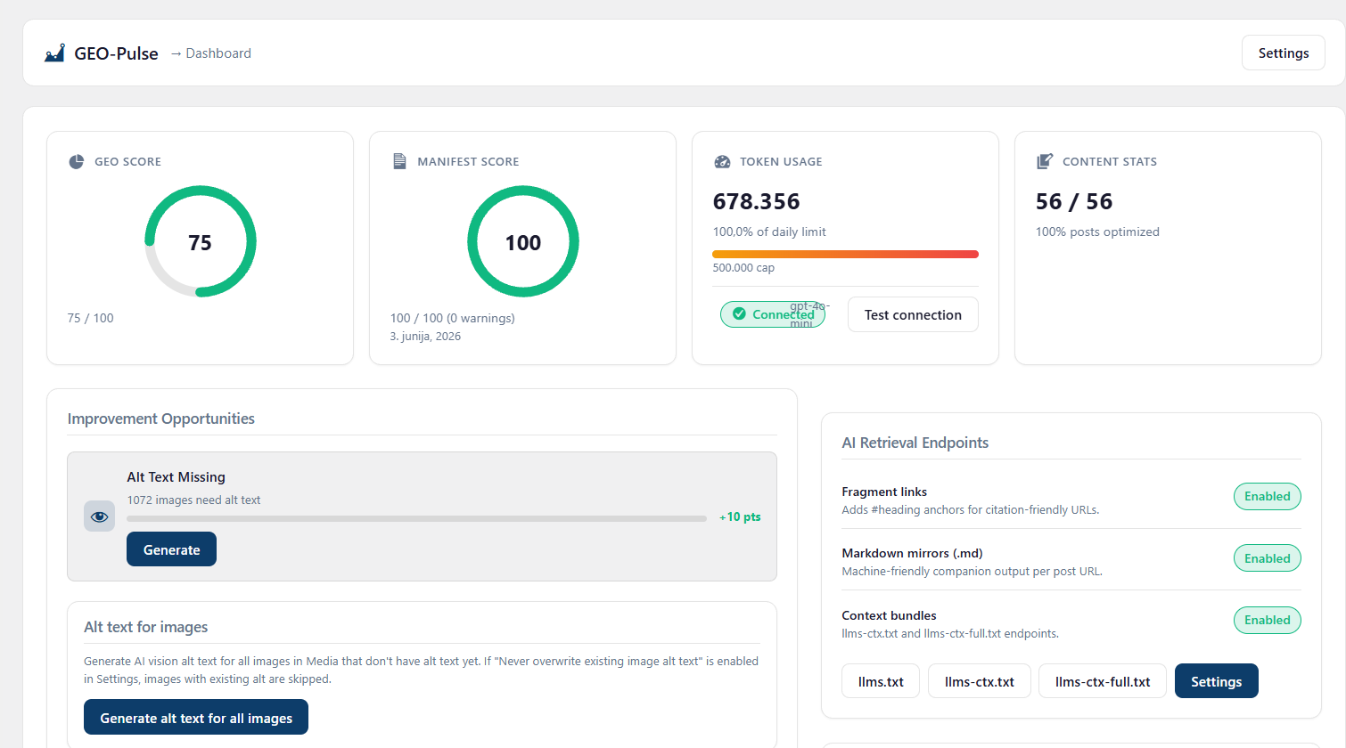
Slika 1: Dashboard po optimizaciji - GEO Score 75/100, Manifest Score 100/100, Content Stats 56/56.
Datum poročila: 3. junij 2026

1. Izvršni povzetek
Kratek pregled rezultatov, ki so pomembni za vodstvo in stranko.
Za spletno stran zastekli.si smo izvedli celovito GEO optimizacijo, katere namen je izboljšati razumevanje spletne strani v AI sistemih in povečati možnost, da se MN STEKLO pojavi kot relevanten vir pri odgovorih na poizvedbe o brezokvirnem drsnem zastekljevanju.
Kazalnik | Stanje po optimizaciji | Pomen
GEO Score | 75/100 | Dobra končna ocena prve faze GEO optimizacije.
Manifest Score | 100/100 | llms.txt je urejen brez opozoril.
Content Stats | 56/56 | Vse strani/objave imajo AI povzetke in entitete.
AI test | Strong | Testna poizvedba prepozna MN STEKLO kot relevanten odgovor.
Preostala priložnost | 1072 slik brez ALT opisov | Naslednja faza naj bo selektivna optimizacija slik.

2. Cilji GEO optimizacije
- Jasno predstaviti, kdo je MN STEKLO in za katere storitve je podjetje relevantno.
- Povezati blagovno znamko z izrazi, kot so brezokvirno drsno zastekljevanje, drsna zasteklitev balkona, drsna zasteklitev terase in podobno.
- Urediti llms.txt kot strukturiran vir za AI sisteme.
- Dodati AI povzetke in entitete na vse zaznane strani.
- Preveriti, ali AI test že prepozna MN STEKLO pri prodajni poizvedbi.

3. Začetno stanje in zaznane težave
Na začetku je bila GEO osnova prisotna, vendar ne optimalno urejena. Največji problem ni bil samo score, ampak kakovost signalov, ki jih AI sistemi berejo iz strani.
- V llms.txt je bil napačen zapis “zatekljevanje” namesto pravilnega “zastekljevanje”.
- Nekateri povzetki so bili nedokončani ali odrezani.
- V vsebino se je ujela tehnična WordPress/WPBakery koda, kar znižuje kakovost AI signala.
- Key topics so bili premalo usmerjeni v glavne prodajne storitve.
- AI povzetki in entitete niso bili urejeni za vse strani.
- AI test pred optimizacijo ni dovolj jasno izpostavil MN STEKLO kot primarni relevanten vir.

4. Kaj smo naredili
Področje | Izvedeno delo
Site positioning | Uredili smo opis namena strani, ciljno publiko, ključne teme in unikatno pozicioniranje.
Brand entities | Dodali smo glavne entitete: MN STEKLO, MN Steklo d.o.o., MN Infinity, MN Classic, ESG steklo, silikonska tesnila itd.
llms.txt | Ročno smo očistili in izboljšali dokument, dodali FAQ, preferred citation pages in signals for AI systems.
AI summaries | Generirali smo AI povzetke za vseh 56 vsebin.
Entity extraction | Izvedli smo ekstrakcijo entitet za vseh 56 vsebin.
AI visibility test | Preverili smo realno poizvedbo “Kdo ponuja brezokvirno drsno zasteklitev balkonov v Sloveniji?” in dobili rezultat Strong.

5. llms.txt - najpomembnejši GEO signal
Datoteka llms.txt je bila glavni fokus optimizacije, ker AI sistemom neposredno pove, kako naj razumejo stran, katerim stranem naj dajo prednost in katere odgovore naj uporabljajo za kratke povzetke.
- Popravljen je bil napačen izraz “zatekljevanje” v “zastekljevanje”.
- Odstranjeni so bili nečisti tehnični elementi in shortcode koda.
- Dodani so bili jasni razdelki: Entity, About, Core expertise, Answer-First, Key pages, Services, FAQ in Signals for AI Systems.
- Dodane so bile prednostne strani za citiranje, kot so Zakaj MN STEKLO, Sistem zastekljevanja, Drsna zasteklitev balkona in Drsna zasteklitev terase.
- Končni Manifest Score je 100/100 z nič opozorili.

6. Glavne strani, ki smo jih optimizirali za AI citiranje
- Zakaj MN STEKLO
- Sistem zastekljevanja
- Drsna zasteklitev balkona
- Drsna zasteklitev terase
- Drsne steklene predelne stene
- Drsna zasteklitev letne kuhinje
- Drsna zasteklitev zimskega vrta
- Drsna zasteklitev atrija
- Drsna zasteklitev nadstreška
- Drsna zasteklitev pergole

7. Rezultati po optimizaciji
Metrika | Pred / med procesom | Končno stanje
GEO Score | približno 37/100 | 75/100
Manifest Score | nestabilen / z opozorili | 100/100, 0 warnings
AI summaries | delno urejeni | 56/56
Entities | delno urejene | 56/56
AI test | MN STEKLO ni bil dovolj jasno izpostavljen | Citation strength: Strong

Najpomembnejši praktični rezultat je, da testna poizvedba “Kdo ponuja brezokvirno drsno zasteklitev balkonov v Sloveniji?” po optimizaciji prepozna MN STEKLO kot relevanten vir. To pomeni, da optimizacija ni izboljšala samo tehničnega score-a, ampak tudi dejansko AI vidnost pri prodajni poizvedbi.

8. Kaj rezultat pomeni za stranko
- Stran je bistveno bolje pripravljena za AI iskalnike in odgovorovne sisteme.
- MN STEKLO je jasneje povezano z brezokvirnim drsnim zastekljevanjem.
- Vsebine imajo strukturirane AI povzetke in entitete.
- AI sistemi imajo jasen seznam prednostnih strani za citiranje.
- Glavne prodajne storitve so bolje predstavljene v obliki, ki jo AI lažje razume.

9. Kaj ostaja za naslednjo fazo
Področje | Trenutno stanje | Priporočilo
ALT opisi slik | 1072 slik brez ALT opisov | Urediti po sklopih, najprej glavne produktne in referenčne slike.
Schema markup | Schema je prisotna le na manjšem delu strani | Urejati selektivno na FAQ in glavnih storitvenih straneh.
Dodatni AI testi | Opravljen je osnovni prodajni test | Dodati 5-10 testov za terase, pergole, zimske vrtove in predelne stene.
Vsebina glavnih strani | Osnova je dobra | Dodati še bolj direktne FAQ odgovore na izbranih money-page straneh.

10. Priporočeni naslednji koraki
- Ne izvajati več množičnega “Rewrite llms.txt”, ker je trenutna verzija dobro urejena in dosega 100/100.
- ALT opise urejati selektivno po 20-50 najpomembnejših slik naenkrat.
- Izvesti dodatne AI teste za vprašanja: zasteklitev terase, zasteklitev pergole, zimski vrt, letna kuhinja in steklene predelne stene.
- Schema dodajati ročno ali selektivno samo na straneh, ki imajo jasne FAQ ali storitvene razdelke.
- Ob večjih spremembah vsebine preveriti, da llms.txt ostane brez napačnih izrazov in tehnične kode.

11. Končna ocena
Prva faza GEO optimizacije je uspešno zaključena. Najpomembnejši kazalniki so zelo dobri: Manifest Score je 100/100, vseh 56 vsebin ima AI povzetke in entitete, AI test je “Strong”, GEO Score pa je dosegel 75/100.
Področje | Ocena
GEO osnova | zelo dobra
llms.txt | odlično
AI summaries | odlično
Entities | odlično
AI test vidnosti | zelo dobro
Schema | osnovno, še za nadgradnjo
ALT opisi | glavna odprta priložnost

Skupna ocena trenutne GEO optimizacije: 8,5 / 10

